
MBM Page
سلسلة نماذج اختبارات مادة المعلوماتية – السنة الرابعة متوسط.

اختبار الفصل الأول في مادة المعلوماتية النموذج رقم: 03
التمرين الأول: 6 ن
1- اكتب قيمة المتغير في نهاية كل مقطع من هذه المقاطع البرمجية التالية: 3ن
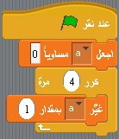 | 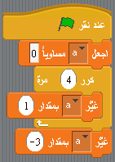 | 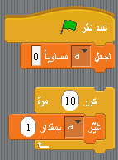
a= …………………. | a= …………………. | a= ………………….

2- أكمل الفراغات فيما يلي : 3ن
المتغير هو عنصر يمكّن المبرمج من ................ معلومة معينة داخله ، يمكن لهذه المعلومة أن ............. كلما أجريت ............ ما على هذا المتغير.
التمرين الثاني : 6 ن
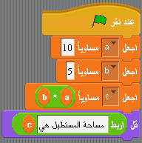
لاحظ المقطع البرمجي التالي، ثم أحب عما يلي:
1- ما الذي سيحصل في المرحلة ① ؟ 1ن
①
......................................................................................
②
2- ما الذي سيحصل في المرحلة ② ؟ 1ن
③
......................................................................................
3- ما الذي سيحصل في المرحلة ③ ؟ 1ن
......................................................................................
4- أرسم مقطعا برمجيا يسمح بحساب محيط مربع. 3ن

الصفحة 1 من 2
اقلب الصفحة
السنة الدراسية 2022/2023

الوضعية الإدماجية : 8 ن
يريد أحمد إنجاز مشروع سكراتش ينظم عملية التسجيل في قاعة مطالعة حيث:
- يوجه المسجلون الذين يقل عمرهم عن 19 سنة إلى الجناح الأول.
- يوجه المسجلون الذين يبلع عمرهم بين 19 و 30 سنة إلى الجناح الثاني.
- يوجه المسجلون الذين يلبغ عمرهم أكثر من 30 سنة إلى الجناح الثالث، ساعده بالإجابة عن هذه الأسئلة:
1- ما هو دور كل لبنة من هذه اللبنات؟ 3ن
- دورها :
- دورها :
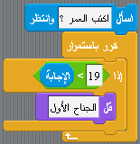
- دورها :
أنجز أحمد المقطع التالي:
2- ما اللبنة الناقصة التي يجب وضعها في البداية ليشتغل المقطع البرمجي؟ 1ن

3- أرسم المقطع البرمجي الخاص بالمسجلين أصحاب الجناح الثاني. 2ن

4- أرسم المقطع البرمجي الخاص بالمسجلين أصحاب الجناح الثالث. 2ن
الصفحة 2 من 2
بالتوفيق
السنة الدراسية 2022/2023

